Trabajo Final

Tecnicatura superior en equipos viales, mineros y agrícolas


Alumno: Micheloud Santiago Lorenzo
Ingeniero: Brutti Celestino Benito
Tema: Campaña de siembra, trilla, fertilización y pulverización de soja, trigo, maíz.

Introducción
En este trabajo lo que se busca es que todos los equipos agrícolas cumplan sus tareas correspondientes, evitando paradas inútiles por fallas inesperadas o por mal mantenimiento.
Para esto se debe realizar un trabajo de mantenimiento correctivo para dejar todos los equipos en un estado correcto para realizar tareas diarias.
Una vez realizado este mantenimiento correctivo se debe elaborar un plan de mantenimiento, siguiendo las especificaciones del fabricante. Este debe quedar asentado en un registro para que cualquier miembro de la empresa sepa el estado de dicho equipo
También se calcula el tiempo aproximado de las tareas a realizar, consumo de combustibles, lubricantes, agua y semillas necesarias para cubrir las hectáreas a trabajar.

Problemática
Se trabajara un área de 3500Ha donde se realizara la siembra, fertilización, pulverización y cosecha de trigo, soja y maíz.
Este establecimiento se encuentra en la zona de Espinillo, provincia de Entre Ríos, Argentina.
Se sembraran, cultivaran y cosecharan en un año 3000Ha de trigo, 3000Ha de soja (en los mismos lotes) y 500 de maíz (en lotes distintos a los de trigo y soja).
También se realizara el movimiento de suelo cuando sea necesario y nivelado de lotes y mantener los caminos internos cuando lo requieran.

Personas que trabajaran
Jefe: dueño de la empresa, decide que sembrar y en que lotes, encargado de la parte administrativa de la empresa
Ingeniero agrónomo: lleva el control de la siembra, la dosis de fertilizante y productos fitosanitarios para cada cultivo, control de plagas y malezas y control de perdida en la cosecha.
Técnico: encargado del mantenimiento correctivo y preventivo y puesta a punto de los equipos
Maquinistas: personas encargadas de manejar cosechadoras y pulverizadora (2)
Tratoristas: persona encargada de manejar tractores con cualquier implemento (2)

EQUIPOS E IMPLEMENTOS INVOLUCRADOS
EQUIPOS | CANTIDAD
Valtra BH 165 | 1
Valtra BH 165 | 1
Valtra BH 144 | 1
Cosechadoras
Challenger 520 | 2
Pulverizadoras
Metalfor 2800 | 1
Metalfor 2500 | 1
Sembradoras
Tedeschi 16 surcos GG | 1
Tedeschi 18 surcos GG | 1
Tanzi 6750 36 surcos GF | 1
Tanzi6750 36 surcos GF | 1
Fertilizadora Gimetal Edr 1500 | 1
Tolvas
Tolva auto descargable Bmb 22Ton | 2
Carro semillero Gimetal ac 1800 | 1
Tanque Cisterna de combustible 3000l | 1
Tanque de agua 3000l | 1
Casilla | 1
Total de equipos utilizados __________________7
Implementos _____________________________11

Plan de mantenimiento correctivo
En esta primera parte se definirá el estado de cada equipo, para saber el daño que pueda tener y las partes a cambiar o reparar.
Esto es necesario para lograr que todos los equipos queden funcionando y en correctas condiciones para poder trabajar sin problemas, ya que si no se ponen todos los equipos al mismo nivel sería imposible llevar el mantenimiento preventivo.

De esta evaluación se darán 3 niveles posibles, saliendo del más sano al más dañado

Nivel 1 | Equipo en funcionamiento, puede presentar detalles que no perjudiquen el funcionamiento del equipo
Nivel 2 | Equipo en funcionamiento, presenta fallas importantes que deben ser reparadas para no dañar el equipo.
Nivel 3 | Equipo que puede estar en funcionamiento o no, presenta muchas fallas y no puede completar las tareas asignadas correctamente

Tractores.
Valtra BH 165
Horas: 9100
Nivel 1 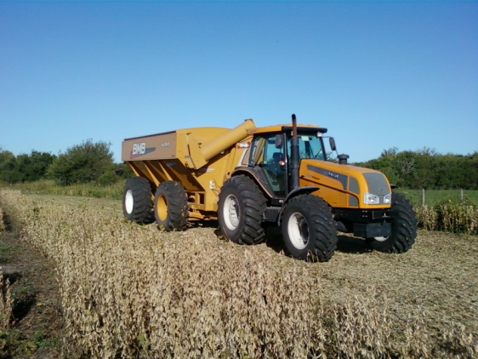
Motor: radiador sucio.
Sistema hidráulico: presenta pequeñas fugas de aceite por los acoples traseros.
Sistema eléctrico: no funciona el aire acondicionado.
Trasmisión y rodado: sin detalles.
Valtra BH165
Horas: 2140
Nivel 1 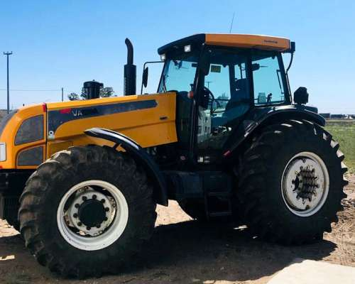
Motor: sin detalles
Sistema hidráulico: cambiar filtros.
Sistema eléctrico: sin detalles.
Trasmisión y rodado: requiere ajustar embrague, no funciona perfectamente.

VALTRA BH 144
Horas: 6030
Nivel 2 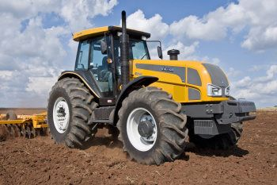
Motor: sin detalles.
Sistema hidráulico: múltiples pérdidas de aceite hidráulico.
Sistema eléctrico: no funcionan luces, instrumentos del tablero (tacómetro, medidor de temperatura, medidor de combustible, etc.)
Trasmisión y rodado: embrague quemado, no funciona mas, necesita cambiarse.

Cosechadoras.
Challenger 520
Horas: Motor-4024
Rotor-3764
Nivel 1 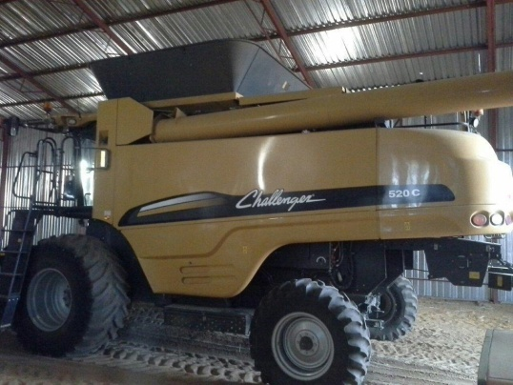
Motor: sin detalles.
Sistema hidráulico: cilindros hidráulicos con pérdida de aceite.
Sistema eléctrico: sensor de embocadura roto, medidor de humedad roto.
Trasmisión y rodado: sin detalles.
Sis de trilla: sin detalles.
Challenger 520
Horas: motor -2200
Rrotor-1640
Nivel 1 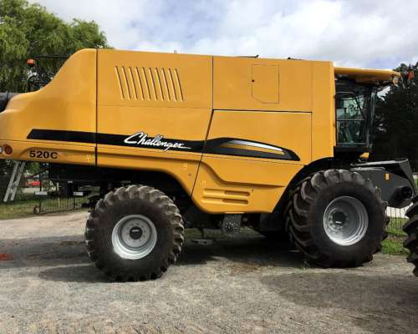
Motor: sin detalles
Sistema hidráulico: sin detalles.
Sistema eléctrico: sensor de noria roto, baterías con poca carga.
Trasmisión y rodado: cubierta trasera pinchada.
Sistema de trilla: primer camisa dañada, bujes de zaranda dañados.

Pulverizadoras.
Metalfor 2800
Horas: 8300
Nivel 1 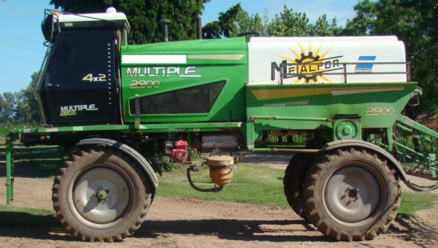
Motor: correa de bomba de agua suelta (hay que ajustar)
Sistema hidráulico: sin detalles
Sistema eléctrico: banderillero satelital roto y mapeador satelital con fallas.
Trasmisión y rodado: rueda trasera derecha pinchada
Botalón: presenta pequeñas quebraduras en el lado derecho

Metalfor 2500
Horas: 6020
Nivel 1 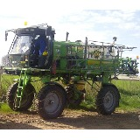
Motor: sin detalles.
Sistema hidráulico: fugas de aceite en un cilindro hidráulico
Sistema eléctrico: sin detalles
Botalón: presenta pequeñas quebraduras en ambos lados

Sembradoras

Tedeschi 16 surcos a 52cm
Nivel 1 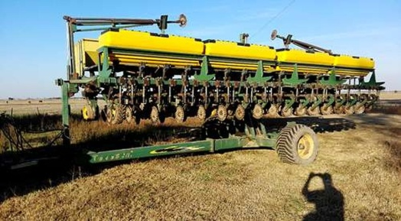
Sistema de siembra: cambiar rodamientos de rueda. limitadora de profundidad. Soporte de marcadores dañados.
Rodado: no presenta detalles.
Sistema hidráulico: no presenta detalles.

Tedeschi 18 surcos a 52cm
Nivel 1 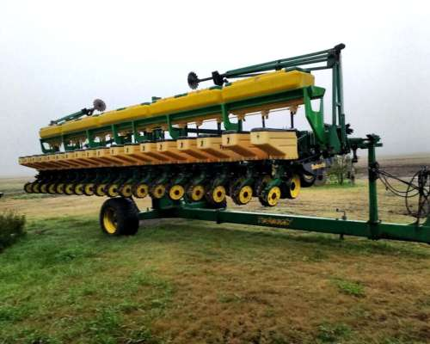
Sistema de siembra: cambiar rodamientos de rueda limitadora de profundidad.
Rodado: una rueda pinchada.
Sistema hidráulico: no presenta detalles.
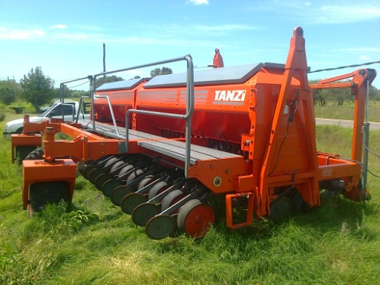
Tanzi 6750 36 surcos a 19cm

Nivel 1
Sistema de siembra: cambiar 4 cubiertas de ruedas. limitadoras de profundidad. Cambiar mangueras cortadas (que van desde la tolva al tren de siembra).
Rodado: no presenta detalles.
Sistema hidráulico: no presenta detalles.

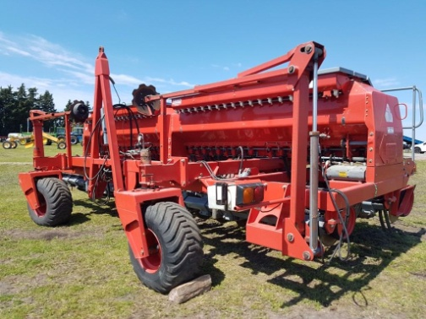
Tanzi 6750 36 surcos 19cm

Nivel 1
Sistema de siembra: cambiar mangueras cortadas. Poner cadenas nuevas
Rodado: dos ruedas delanteras pinchadas
Sistema hidráulico: cilindro hidráulico de marcador derecho con pérdida de aceite.

Fertilizadora Gimetal Edr 1500

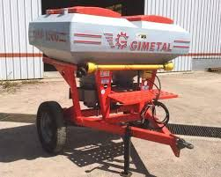
Nivel 1
Sistema de siembra: bandas transportadoras dañadas
Rodado: no presenta detalles.
Sistema hidráulico: no presenta detalles.

Tolvas.
Tolva auto descargable Bmb 22tn
Nivel 1 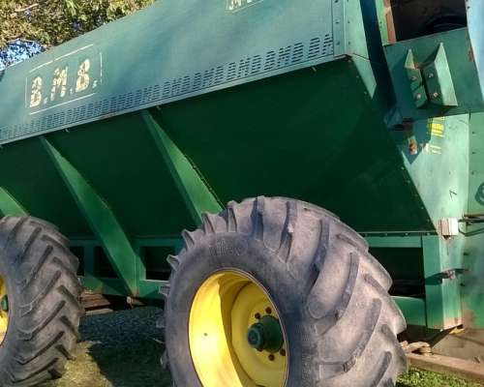
Rodado: ruedas traseras dañadas (telas cortadas)
Sistema de descarga: no presenta detalles

Tolva auto descargable Bmb 22tn
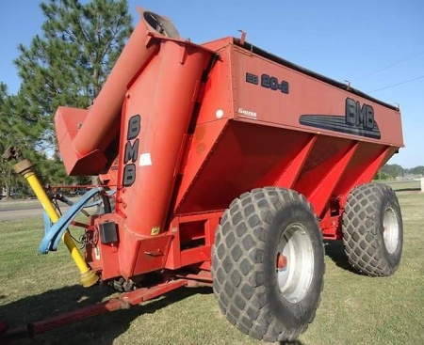

Nivel 1
Rodado: no presenta detalles
Sistema de descarga: celda de balanza rota

Carro semillero Gimetal ac 1800
Nivel 1 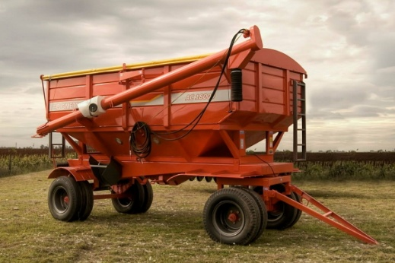
Rodado: rueda delantera pinchada.
Sistema de descarga: no presenta detalles.

Tanque de agua móvil 3000l
Nivel 1 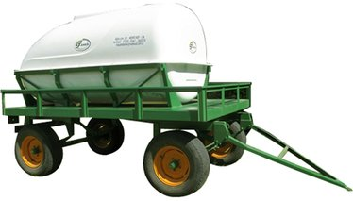
Presenta una rueda pinchada.
Tanque de combustible 3000l
Nivel 1 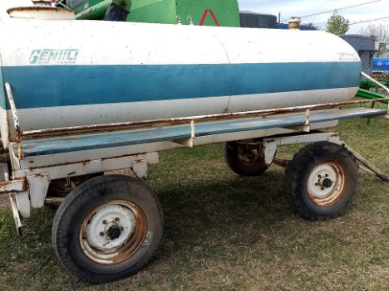
Se encuentra en optimas condiciones de trabajo.

Casilla
Nivel 1 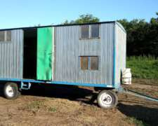
Rueda pinchada.

Tiempos estimados de trabajos.
Enero | febrero | marzo | Abril | mayo | junio
 | Trilla de maiz |  | Trilla de soja

julio | agosto | Sept. | Oct. | Nov. | Dic.
Siembra de trigo |  |  | Siembra de maiz | Trilla de trigo | Siembra de soja

Tiempo estimado
En esta parte se calcula el tiempo requerido para cumplir con las tareas a realizar, se calcula en jornadas laborales (las jornadas son de 10 horas.)
Esto se realiza calculando el ancho de trabajo de cada equipo por la velocidad promedio y restando el índice de tiempo efectivo
Maíz
Challenger 520: cabezal 13 surcos a 52cm =0.52m* 13 surcos = 6.76m de corte
Velocidad de marcha 7Km/h
6.76m * 7000m/h = 47320m²/h
1Ha ----- 10000m²
4.73Ha/h ----- 47320m²/h
Challenger 520 = 4.73Ha/h * 0.7 = 3.31 Ha/h
Challenger 520= 4.73Ha/h * 0.7 = 3.31 Ha/h
0.7 es el índice de tiempo efectivo para la trilla de granos
500Ha : 6.62Ha/h = 75.5 h
Jornadas = 7

Soja
Challenger 520: 30pies de corte. 1pie = 30.48cm
30 pies* 30.48cm = 9.14m
Velocidad de marcha 7Km/h
9.14m * 7000m = 63980m²
1Ha ----- 10000m²
6.39Ha ----- 63980m²
Challenger 520 : 6.39Ha * 0.7 = 4.47Ha/h
Challenger520: 6.39Ha * 0.7 = 4.47Ha/h
0.7 es el índice de tiempo efectivo para la trilla de granos
3000Ha : 8.94Ha/h = 335.5h
Jornadas = 33.55

Trigo
Challenger 520: 30pies de corte. 1pie = 30.48cm
30 pies* 30.48cm = 9.14m
Velocidad de marcha 7Km/h
9.14m * 7000m = 63980m²
1Ha ----- 10000m²
6.39Ha ----- 63980m²
Challenger 520: 6.39Ha * 0.7 = 4.47Ha/h
Challenger520: 6.39Ha * 0.7 = 4.47Ha/h
0.7 es el índice de tiempo efectivo para la trilla de granos
3000ha : 8.94Ha/h = 335.5h
Jornadas = 33.55
Siembra
Soja
Tedeschi 16 surcos a 0.52m
16 *0.52m = 8.32m
Tedeschi 18 surcos a 0.52m
18 * 0.52m =9.36m
Velocidad de avance 8Km/h
8.32m * 8000m/h = 66560m²/h
9.36m * 8000m/h = 74880m²/h
1Ha ----- 10000m²
6.65Ha ----- 66560m²/h
1Ha ----- 10000m²
7.48Ha ----- 74880m²/h
6.65Ha/h * 0.7 = 4.65Ha/h
7.48Ha/h * 0.7 = 5.23Ha/h
0.7 es el índice de tiempo efectivo para la siembra directa
3000Ha : 9.88Ha/h = 303.6h
Jornadas = 30.3

Maíz
Tedeschi 16 surcos a 0.52m
16 *0.52m = 8.32m
Tedeschi 18 surcos a 0.52m
18 * 0.52m =9.36m
Velocidad de avance 8Km/h
8.32m * 8000m/h = 66560m²/h
9.36m * 8000m/h = 74880m²/h
1Ha ----- 10000m²
6.65Ha ----- 66560m²/h
1Ha ----- 10000m²
7.48Ha ----- 74880m²/h
6.65Ha/h * 0.7 = 4.65ha/h
7.48Ha/h * 0.7 = 5.23ha/h
0.7 es el índice de tiempo efectivo para la siembra directa
500Ha : 9.88Ha/h = 50.6h
Jornadas = 6

Trigo
Tanzi 36 surcos a 19cm
36 * 0.19m =6.84m
Tanzi 36 surcos a 19cm
36 * 0.19m = 6.84m
Velocidad de avance 8Km/h
6.84m * 8000m/h = 54720m²/h
1Ha ----- 10000m²
5.47Ha ----- 54720m²/h
6.84m * 8000m/h = 54720m²/h
1Ha ----- 10000m²
5.47Ha ----- 54720m²/h
5.47Ha/h * 0.7 =3.83
5.47Ha/h * 0.7 =3.83
0.7 es el índice de tiempo efectivo para la siembra directa
3000Ha : 7.65Ha/h = 393 h
Jornadas = 39

Pulverización
Soja
Metalfor 2800
Botalon 28m de ancho
Velocidad de avance 16Km/h
28m *16000 =448000
1Ha ----- 10000m²
44.8Ha ----- 448000m²
44.8Ha/h *0.6 = 26.88Ha/h
0.6 es el índice de tiempo efectivo para la pulverizadora terrestre
Metalfor 2500
Botalon 25m de ancho
Velocidad de avance 16Km/h
25m *16000 =400000
1Ha ----- 10000m²
40Ha ----- 400000m²
40ha/h *0.6 = 24Ha/h
0.6 es el índice de tiempo efectivo para la pulverizadora terrestre

3000Ha : 50.88Ha/h = 59h
Para soja se realizan 3 aplicaciones: 1 antes de la siembra y 2 pos siembra
1er 59h
2^{do} 59h
3er 59h
Total de horas: 177h
Jornadas = 17

Trigo
Metalfor 2750
Botalon 28m de ancho
Velocidad de avance 16Km/h
28m *16000 =448000
1Ha ----- 10000m²
44.8Ha ----- 448000m²
44.8Ha/h *0.6 = 26.88Ha/h
0.6 es el índice de tiempo efectivo para la pulverizadora terrestre
Metalfor 2500
Botalon 25m de ancho
Velocidad de avance 16Km/h
25m *16000 =400000
1Ha ----- 10000m²
40Ha ----- 400000m²
40Ha/h *0.6 = 24Ha/h
0.6 es el índice de tiempo efectivo para la pulverizadora terrestre
3000Ha : 50.88Ha/h = 59h
Para trigo se realizan 2 aplicaciones 1 antes de la siembra y otra pos siembra
1er 59h
2^{do} 59h
Total de horas: 118h
Jornadas = 12

Maíz
Metalfor 2750
Botalon 28m de ancho
Velocidad de avance 16Km/h
28m *16000 =448000
1Ha ----- 10000m²
44.8Ha ----- 448000m²
44.8Ha/h *0.6 = 26.88Ha/h
0.6 es el índice de tiempo efectivo para la pulverizadora terrestre

Metalfor 2500
Botalon 25m de ancho
Velocidad de avance 16Km/h
25m *16000 =400000
1Ha ----- 10000m²
40Ha ----- 400000m²
40Ha/h *0.6 = 24Ha/h
0.6 es el índice de tiempo efectivo para la pulverizadora terrestre
500Ha : 50.88Ha/h = 10h
Para maíz se realizan dos aplicaciones 1 antes de la siembra y otra para reemergente
1 ^{er} 10h
2^{do} 10h
Total de horas: 20h
Jornadas = 2

Fertilización
Soja: se realiza la fertilización en la siembra
Trigo: se realiza la fertilización en la siembra
Maíz: se realiza la fertilización en la siembra y además se fertiliza con urea cuando va por la 4^{ta} hoja

Fertilizadora Gimetal Edr 1500 con Valtra BH 144
Cubre 20m de ancho
Velocidad 15Km/h
20m *15000m = 300000m²
1Ha ----- 10000m²
30Ha ----- 300000m²
30Ha/h * 0.7 = 21Ha/h
500Ha : 21Ha/h = 24h
Jornadas = 2.4

Calculo de semillas en la siembra
Toma de muestras para el envío de semillas a un laboratorio de análisis de semillas
La muestra a remitir deberá ser representativa del “lote de semillas” cosechadas o de la cantidad de bolsas de semilla a sembrar. “El éxito de un análisis depende fundamentalmente del muestreo del lote
1b- Cantidad a granel | Número de muestras primarias
Hasta 500 Kg | Al menos 5 muestras
Kg: 501 a 3.000 | 1 muestra cada 300 (pero no menos de 5)
Kg: 3.001 a 20.000 | 1 muestra cada 500 (pero no menos de 10)
Kg: 20.001 o más | 1 muestra cada 700 (pero no menos de 40)

Las muestras primarias se deberán extraer con un calador, al azar, de diferentes zonas: centro, base y bordes y a distintas profundidades del camión o silo
Soja
La población de plantas que se quiere lograr es de 300 mil plantas por hectárea
Bolsa de semilla
-pureza: 98%
-poder germinativo: 94%
-eficiencia de implantación 95%
Calculo
Plantas / pureza /poder germinativo /eficiencia de implantación
300 / 0.98 =306.1
306.1 / 0.94 =325.6
325.6 / 0.95 =342.8 mil semillas
Es decir que para lograr una población de 300 plantas por hectáreas se necesita calibrar la máquina para que dosifique 342.8 semillas por hectárea
El peso de 1000 semillas de soja ronda entre los 160g
342.8 mil * 160g = 54848g
1000g____________1kg
54848g___________ = 54.8kg
54.8kg/ha *3000ha = 164400kg
164400 kg seria la cantidad estimada de semillas de soja para cumplir con las 3000Ha de siembra

Maíz
La distribución que se quiere lograr es de 75000 plantas por hectárea.
Una bolsa posee 80000 semillas aproximadamente.
-pureza : 98%
-poder germinativo : 98%
-eficiencia de implantación : 95%
75000 / 0.98 = 76530
76530 / 0.98 =78091
78091 / 0.95 =82201Ha
1bolsa_____________80000
1.02 bolsa___________82201
1.02 bolas/Ha *500Ha = 510 bolsas
Para cumplir con las 500 Ha se necesitan 510 bolsas de maíz.

Trigo
Ciclo del cultivar | Población objetivo
Ciclo del cultivar | Plantas/m lineal | Plantas/m2 (promedio)
largo | 30-35 | 180
Medio | 35-40 | 200
Corto | 40-45 | 225

En este caso se va a sembrar ciclos cortos, se quiere lograr 225 plantas/ m²
-Pureza: 0.8
-Poder germinativo: 0.9
-Eficiencia de implantación : 0.95
1000semillas ______________32g
225semillas _______________x = 7.2g
7.2g / 0.8 = 9g
9g / 0.9 = 10g
10g / 0.95 = 10.5g
10.5 g 10000 m² 1 kg = 105 kg/Ha
m² 1 Ha 1000 g

105kg/ha * 3000 Ha = 315000 kg

Calculo de agua en la fumigada
Las maquinas Metalfor 2800 y 2500 están calibradas para fumigar con un caudal de 50 L/Ha
Se fumiga 3 veces los cultivos de soja de 3000 Ha
2 veces los de trigo 3000Ha y 2 los de maíz 500 Ha
Soja: 3000Ha * 3 = 9000Ha
Trigo: 3000Ha * 2 = 6000Ha
Maíz: 500Ha * 2 = 1000Ha
Total de hectáreas a fumigar en una campaña 16000Ha
16000Ha * 50L/Ha = 800000 L

Tabla de estimación del consumo de combustible de maquinarias agrícolas.

Se ingresa en la tabla 1 con el dato de potencia del motor y se obtiene el consumo estimado para una exigencia del 100%. Con este dato se ingresa a la tabla 2 y en función a la exigencia promedio que se estima para las condiciones de trabajo de dicho motor (% de carga); se obtiene el factor de corrección (% del total) del consumo de combustible
Tabla 1:
Consumo de gasoil por rango de potencia
Rango de potencia | Consumo en litros/hora
30-40 | 5.85
40-50 | 7.90
50-60 | 9.90
60-70 | 11.30
70-80 | 13.30
80-90 | 15.30
90-100 | 17.20
100-120 | 19.50
120-140 | 23.30
140-160 | 27.10
160-180 | 30.90
180-200 | 34.70
200-230 | 38.40
230-260 | 43.90
260-300 | 49.00
300-350 | 56.00

Tabla 2:
Consumo de gasoil en función de la carga del motor
Carga del motor  % del total | Consumo horario de combustible % del total
17 | 36
33 | 48
50 | 61
60 | 68
67 | 72
75 | 77
83 | 88
100 | 100

Consumo de combustible en la
Trilla
Challenger520: 340 Hp
Challenger520: 340 Hp
Maíz: Challenger520, carga motor 50%
56.00 * 0.61 = 34.1L/hora
34.1L/hora * 37.7h = 1285L
Maíz: Challenger520, carga motor 50%
56.00 * 0.61 = 34.1L/hora
34.1L/hora * 37.7h = 1285L

Soja: Challenger520, carga motor 67%
56.00 * 0.72 =40.3 L /hora
40.3 L /hora * 167.7h = 6761L
Soja: Challenger520, carga motor 67%
56.00 * 0.72 =40.3 L /hora
40.3 L /hora * 167.7h = 6761L
Trigo: Challenger520, carga motor 75%
56.00 * 0.77 =43.12 L /hora
43.12 L /hora * 167.7h = 7234L
Trigo: Challenger520, carga motor 75%
56.00 * 0.77 =43.12 L /hora
43.12 L /hora * 167.7h = 7234L
Consumo de combustible del tractor con tolva. La distancia que recorren en promedio desde la maquina hasta el camión (generalmente en la punta del lote) es de 600m a 10Km/h. Llevando por viaje una carga de 15 Tn/Ha.
El rendimiento de la soja, trigo y es de 2.5 tn/ha promedio
El rendimiento del maíz es de 7Tn/Ha promedio
Fórmula para calcular las horas de trabajo del tractor con la tolva :

Tractor con | Cantidad de granos(tn)*distancia(km) | + granos totales | *1.2
Tolva | Capacidad tolva(tn)*velocida(km/h) | Capacidad descarga | *1.2

Soja: 3000Ha *2.5tn = 7500Tn
Trigo: 3000Ha *2.5Tn = 7500Tn
Maíz: 500Ha*7Tn = 3500Tn
Tractor = | 18500tn * 0.6 Km | + 18500Tn | *1.2
Tractor = | 15tn * 10Km/h | 120Tn/h

Tractor = 74h + 154.1h *1.2
Tractor = 273.7h
Tractor BH 160: 150Hp en la tolva el régimen es del 50%
27.10 L/h *0.61 = 16.53L/h * 136.8h = 2258L
Tractor BH160 150hp en la tolva el régimen es del 50%
27.10 L/h * 0.61= 16.53L/h * 136.8h = 2258L

Litros totales de combustible estimados para la trilla de todos los cultivos: 30560L

Consumo de combustible en la Siembra
Consumo de combustible del tractor con carro semillero. La distancia que recorren en promedio desde la sembradora hasta el camión (generalmente en la punta del lote) es de 600m a 10Km/h. Llevando por viaje una carga de 15 Tn/Ha.

Tractor con | Cantidad de granos(tn)*distancia(km) | + granos totales | *1.2
Tolva | Capacidad tolva(tn)*velocida(km/h) | Capacidad descarga | *1.2

Soja: 164.4 Tn
Trigo: 345 Tn

Tractor | 503.4 Tn * 1.5 km | + 503.4 Tn | *1.2
 | 15 Tn * 10 km/h | 22.5 Tn/h | *1.2

Tractor = 5 + 22.3 * 1.2
Tractor = 32.7h

Valtra bh 144 con carro semillero. Carga 60%
23.3L/h * 0.68 = 15.8L/h * 32.7h = 516.6 L
Soja:
Se realizara con las dos sembradoras, Tedeschi 16 surcos y Tedeschi 18 surcos. Con los Valtra BH 160 de 150 HP. Horas de trabajo 303.6h
Valtra con Tedeschi 16 surcos 75%
27.10 L/h * 0.77 =20.86l/h *151.8h = 3166.5L
Valtra con Tedeschi 18 surcos 83%
27.10 L/h * 0.88 = 23.84L/h * 151.8 = 3620.2L

Maíz:
Se realizara con las dos sembradoras, Tedeschi 16 surcos y Tedeschi 18 surcos. Con los Valtra BH 160 de 150 HP. Horas de trabajo 50.6
Valtra con Tedeschi 16 surcos 75%
27.10 L/h * 0.77 =20.86l/h *25.3h = 730.2L
Valtra con Tedeschi 18 surcos 83%
27.10 L/h * 0.88 = 23.84L/h * 25.3 = 603.2L

Trigo
Se realizara con dos sembradoras, Tanzi 36 surcos y Tanzi 36 surcos con los dos Valtras BH 160 de 150hp. Horas de trabajo 393h
Valtra con Apache 36 surcos 83%
27.10 L/h * 0.88 = 23.84 L/h * 393h = 9369.1L
Valtra con Tanzi 36 surcos 83%
27.10 L/h * 0.88 = 23.84 L/h * 393h = 9369.1L

Litros totales de combustible estimados para la siembra de todos los cultivos: 27384.9L

Consumo de combustible en la pulverización
Soja:
Se realizara con Metalfor 2800 de 120HP y Metalfor 2500 de 100HP
Horas de trabajo 177H
Metalfor 2800 75%
19.5L/h * 0.77 =15 L/h
15 L/h * 88.5h = 1327.5L
Metalfor 2500 75%
17.20 L/h * 0.77 = 13.2 L/h
13.2 L/h * 88.5 =1168.2L

Trigo:
Se realizara con Metalfor 2800 de 120HP y Metalfor 2500 de 100HP
Horas de trabajo 118H
Metalfor 2800 75%
19.5L/h * 0.77 =15 L/h
15 L/h * 59h = 885L
Metalfor 2500 75%
17.20 L/h * 0.77 = 13.2 L/h
13.2 L/h * 59h =778.8L

Maíz:
Se realizara con Metalfor 2800 de 120HP y Metalfor 2500 de 100HP
Horas de trabajo 120H
Metalfor 2800 75%
19.5L/h * 0.77 =15 L/h
15 L/h * 10h = 150L
Metalfor 2500 75%
17.20 L/h * 0.77 = 13.2 L/h
13.2 L/h * 10h =132L

Litros totales de combustible estimados para la pulverización de todos los cultivos: 4723.5L

Consumo de combustible en la fertilización
Maíz:
Se realizara con fertilizadora Gimetal Edr 1500 y Valtra BH144
De 145 hp 50%

23.3 L/h * 0.61 = 14.2L
14.2 L/h * 24h = 340.8L

Costo de amortización del tractor
Es el costo fijo de la inversión hecha en la compra del tractor
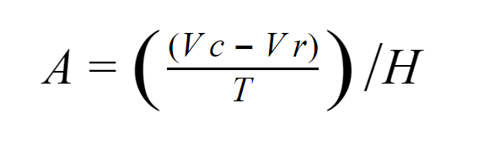
- A = Costo de Amortización del tractor
- Vc = Valor de compra del tractor nuevo
- Vr = Valor residual, es el valor de venta que prevees que tendrá el tractor cuando lo cambies.
- T = Años de vida del tractor, son los años que estimas darle uso al tractor.
- H = Horas de trabajo al año del tractor

Costo de consumo de combustible
Costo del gasoil 1 USD, se multiplica la cantidad de gasoil consumido por hora por el precio.
Suma de litros de combustibles
Suma de las horas
Costo de reparación y mantenimientos
Es el costo del desgaste de los neumáticos, cambios de filtros, aceites, limpieza y averías varias que puedan aparecer. Puedes hacer una estimación a partir de tus facturas y de la frecuencia en la que realizas estos mantenimientos y dividirlo por las horas del tractor al año. Otra forma más rápida sería suponer que el coste de reparación es un porcentaje del consumo del tractor. Un valor de referencia que puedes utilizar es un 36% de los consumos del tractor.
Costo combustible x 0,36
Interés
Es lo que correspondería al Costo de Oportunidad (lo que nos daría el capital por el sólo hecho de invertirlo a interés) y se aplica a la mitad del valor a nuevo (VN) pues se considera el equipo a la mitad de su vida útil. Se calcula multiplicando la mitad del valor a nuevo (VN) por la tasa de interés considerada (I%). La tasa que se considera en general es del 7% anual. Como respaldo adicional se considera el interés para neutralizar en parte el efecto de la inflación en monedas fuertes y además por el efecto de la mayor valorización de los equipos debido a la innovación y adelantos tecnológicos.
I ($/año) = (VN / 2) x 7%
Amortización
Amortización Valtra BH 165
Vc= 85000 USD
Vr= 42500 USD
T= 15 años
H= 373.6 H
A = (85000 – 42500) / 373.6
15
A = 7.58 USD/H
Amortización Valtra BH 165
Vc= 85000 USD
Vr= 42500 USD
T= 15 años
H= 373.6 H
A = (85000 – 42500) / 373.6
15
A = 7.58 USD/H

Amortización Valtra BH 144
Vc= 75000 USD
Vr= 37500 USD
T= 15 años
H= 56.7 H
A = (75000 – 40500) / 56.7
15
A = 40.5 USD/H

Amortización Challenger 520
Vc= 485000 USD
Vr= 242000 USD
T= 15 años
H= 373 H
A = (485000 – 242000) / 373
15
A = 42.8 USD/H

Amortización Challenger 520
Vc= 485000 USD
Vr= 242000 USD
T= 15 años
H= 373 H
A = (485000 – 242000) / 373
15
A = 42.8 USD/H

Amortización Metalfor 2800
Vc= 64000 USD
Vr= 32000 USD
T= 20 años
H= 157.5 H
A = (64000 – 32000) / 157.5
20
A = 10.1 USD/H

Amortización Metalfor 2500
Vc= 48600 USD
Vr= 24300 USD
T= 20 años
H= 157.5 H
A = (48600 – 24300) / 157.5
20
A = 7.7 USD/H

Amortización Tedeschi 16
Vc= 26000 USD
Vr= 13000 USD
T= 20 años
H= 177.1 H
A = (26000 – 13000) / 177.1
20
A = 3.6 USD/H

Amortización Tedeschi 18
Vc= 32000 USD
Vr= 16000 USD
T= 20 años
H= 177.1 H
A = (32000 – 16000) / 177.1
20
A = 4.5 USD/H

Amortización tanzi 6750
Vc= 33700 USD
Vr= 16850 USD
T= 20 años
H= 196.5 H
A = (33700 – 16850) / 196.5
20
A = 4.2 USD/H

Amortización tanzi 6750
Vc= 33700 USD
Vr= 16850 USD
T= 20 años
H= 196.5 H
A = (33700 – 16850) / 196.5
20
A = 4.2 USD/H

Amortización Gimetal ac 1800
Vc= 7750 USD
Vr= 3875USD
T= 20 años
H= 32.7 H
A = (7750 – 3875) / 32.7
20
A = 5.9USD/H

Amortización tolva BMB
Vc= 25000 USD
Vr= 12500 USD
T= 20 años
H= 136.8 H

A(25000 – 12500) / 136.8 =
20
4.5 USD/H

Amortización tolva BMB
Vc= 25000 USD
Vr= 12500 USD
T= 20 años
H= 136.8 H
A(25000 – 12500) / 136.8 =
20
4.5 USD/H
Amortización Gimetal 1500
Vc= 3750 USD
Vr= 1875 USD
T= 20 años
H= 24 H
A = (375 – 1875) / 24
20
A = 3.9 USD/H

Interes
Valtra BH160
VN=85000 (85000/2) * 0.07 = 2975USD /373.6H =7.9USD/H

Valtra BH160
VN=85000 (85000/2) * 0.07 = 2975USD /373.6H =7.9USD/H

Valtra BH144
VN=85000 (75000/2) * 0.07 = 2625USD / 56.7H = 46.2USD/H

Challenger 520
VN=485000 (485000/2) * 0.07 = 16975USD / 373H = 45.5USD/H

Challenger 520
VN=485000 (485000/2) * 0.07 = 16975USD / 373H = 45.5USD/H

Metalfor 2800
VN=64000 (64000/2) * 0.07 = 2240USD / 157.5H = 14.2USD/H

Metalfor 2500
VN=48600 (48600/2) * 0.07 = 1701USD / 157.5H = 10.8USD/H

Tedeschi 16
VN=26000 (26000/2) * 0.07 = 910USD / 177.1H = 5.1USD/H

Tedeschi 18
VN=32000 (32000/2) * 0.07 = 1120USD / 177.1H = 6.3 USD/H

Tanzi 6750
VN=33700 (33700/2) * 0.07 = 1179.5USD / 196.5H = 6 USD/H

Tanzi 6750
VN=33700 (33700/2) * 0.07 = 1179.5USD / 196.5H = 6 USD/H

Gametal 1500
VN=3750 (3750/2) * 0.07 = 131.2USD / 24H = 5.4 USD/H

Gametal 1800 ac
VN=7750 (7750/2) * 0.07 = 271.2USD / 32.7H = 8.2 USD/H

Tolva BMB
VN=25000 (25000/2) * 0.07 = 875USD / 136.8H = 6.3 USD/H

Tolva BMB
VN=25000 (25000/2) * 0.07 = 875USD / 136.8H = 6.3 USD/H

Costo de combustible
SIEMBRA
6786 + 1333 + 18738L
303.6 + 50.6 + 393

35.9 L/H / 2 = 17.95 L/H

Carro semillero
516.6
32.7
15.7 L/H
TRILLA
2570 + 13522 + 14468
75.5 + 335.5 + 335.5
40.9L/H / 2 = 20.45 L/H
TOLVA
273.7
4516
16.4 L/H / 2 = 8.2 L/H
PULVERIZADORA
4441.5
315
14.1 L/H / 2 = 7.05 L/H
FERTILIZADORA
194.7
24
8.1 L/H

Valtra BH 165
Con sembradora:17.95 L/H * 1 USD/L = 17.95 USD/H
Con tolva: 8.2L/H * 1 USD/L = 8.2 USD/H
Valtra BH 165
Con sembradora:17.95 L/H * 1 USD/L = 17.95 USD/H
Con tolva: 8.2L/H * 1 USD/L = 8.2 USD/H
Valtra BH 144
Con carro semillero:15.7 L/H * 1 USD/L = 15.7 USD/H
Con fertilizadora: 8.1L/H * 1 USD/L = 8.1 USD/H

Challenger 520
12.3 L/H * 1 USD/L = 12.3 USD/H
Challenger 520
12.3 L/H * 1 USD/L = 12.3 USD/H
Metalfor 2800
7.05 L/H * 1 USD/L = 7.05 USD/H
Metalfor 2500
7.05 L/H * 1 USD/L = 7.05 USD/H

Costo de reparación y mantenimientos
-Valtra BH 165
Con sembradora:17.95 USD/H * 0.36 = 6.4 USD/H
Con tolva: 8.2 USD/H * 0.36 = 2.9 USD/H
-Valtra BH 165
Con sembradora:17.95 USD/H * 0.36 = 6.4 USD/H
Con tolva: 8.2 USD/H * 0.36 = 2.9 USD/H
- Valtra BH 144
Con carro semillero:15.7 USD/H * 0.36 = 5.6 USD/H
Con fertilizadora: 8.2USD/H * 0.36 = 2.9USD/H
-Challenger 520
12.3 USD/H *0.36 = 4.4 USD/H
-Challenger 520
12.3 USD/H *0.36 = 4.4 USD/H
-Metalfor 2800
7.05 USD/H *0.36 = 2.5 USD/H
-Metalfor 2500
7.05 USD/H *0.36 = 2.5 USD/H
-Valtra A 75
8.1 USD/H * 0.36 = 2.9 USD/H

MANO DE OBRA
Un sueldo de un maquinista es de 400 USD mensuales, y los aportes es el 48% del sueldo
400 USD * 0.48 = 192USD +400USD = 592USD
592USD * (12meses +1 aguinaldo ) = 7696 USD/ANUAL
7696 USD/ANUAL * 4 maquinistas = 30784USD/ANUAL
Sumar las horas de uso de todos los equipos anual
2213.8h
30784USD/ANUAL / 2213.8H/ANUAL = 13.9USD/H

Costo horario de cada equipo
Amortización + consumo de combustible + reparación, mantenimiento y limpieza + interés + mano de obra
Valtra BH 165 con sembradora
7.58 USD/H + 3.6 USD/H + 4.5 USD/H + 17.95 USD/H + 6.4 USD/H + 13.9 USD/H + 7.9 USD/H +5.3 USD/H = 67.13USD/H
Valtra BH 165 con sembradora
7.58 USD/H + 4.2 USD/H + 4.2 USD/H + 17.95 USD/H + 6.4 USD/H + 13.9 USD/H +7.9 USD/H +6.3 USD/H = 68.43USD/H
Valtra BH 165 con Tolva
7.58 USD/H + 4.5 USD/H + 8.2 USD/H + 2.9 USD/H + 13.9USD/H +7.9 USD/H +6.3 USD/H = 51.28 USD/H
Valtra BH 165 con Tolva
7.58 USD/H + 4.5 USD/H + 8.2 USD/H + 2.9 USD/H + 13.9USD/H +7.9 USD/H +6.3 USD/H = 51.28 USD/H
Challenger 520
42.8 USD/H + 12.3 USD/H + 4.8 USD/H + 13.9 USD/H +45.5 USD/H = 118.5 USD/H
Challenger 520
42.8 USD/H + 12.3 USD/H + 4.8 USD/H + 13.9 USD/H +45.5USD/H = 118.5 USD/H
Valtra BH 144 con Gimetal 1800
40.5 USD/H + 5.9 USD/H + 8.2 USD/H +13.9 USD/H + 5.6 USD/H +15.7 USD/H = 89.8 USD/H
Valtra BH 144 con fertilizadora Gimetal 1500
40.5 USD/H + 8.1 USD/H + 2.9 USD/H +13.9 USD/H + 3.9 USD/H +46.2USD/H + 5.4USD/H = 120.9USD/H
Metalfor 2500
7.7 USD/H + 7.05 USD/H + 2.5 USD/H + 14.1 USD/H + 10.8USD/H = 42.15 USD/H
Metalfor 2800
10.1 USD/H +7.05 USD/H +2.5 USD/H +14.1 USD/H + 14.2USD/H= 47.95 USD/H

Costos
Soja
Siembra: 67.13USD/H *303.6H = 20380.6USD
Pulverización: 42.15USD/H * 88.5H = 3730.2USD
47.95USD/H * 88.5 H = 4243.5USD
7973.7 USD
Trilla: 118.5 USD/H * 335.5H = 39756.7 USD
51.28USD/H * 105.4H = 5404.9 USD
45161.6 USD
20380.6 USD + 7973.7 USD +45161.6 USD = 55173.9USD

Trigo
Siembra: 48.63USD/H *393H = 19111.5USD
Pulverización: 42.15USD/H * 59H = 2486.8USD
47.95USD/H * 59 H = 2829.05USD
5315.85 USD
Trilla: 118.5 USD/H * 335.5H = 39756.7 USD
51.28USD/H * 105.4H = 5404.9 USD
45161.6 USD

19111.5 USD + 5315.85 USD + 4516.6 USD = 69588.95USD

Maiz
Siembra: 70.33USD/H *25.3H = 10676USD
58.08USD/H *25.3H = 8816.5USD
19492.5usd
pulverizacion: 42.15USD/H * 10H = 421.5USD
47.95USD/H * 10 H = 479.5USD
901 USD
Trilla : 118usd/h * 75.5h = 8909usd
51.28usd/h * 75.5h = 3871.6
12780.6
19492.5 USD + 12780 USD + 901 USD = 32282.2 USD

Costo final
Soja: 55173.9 USD
Trigo: 69588.95 USD
Maíz: 32282.2 USD
157045.05USD

Ficha de control
Parte diario
Valtra BH 165
Hora: _______________ Fecha:____/____/____
Revisado ( V ) falto revisar ( X ) necesita reparaciones ( R)
Revisa nivel del aceite lubricante del motor
Revisar nivel del líquido refrigerante del motor
Revisar pre-filtro sedimentador
Limpiar máscara y núcleo del radiador e intercooler
Apriete de las tuercas de las ruedas
Engrasar dirección y crucetas

Parte semanal cada 50 H
Valtra BH 165
Hora: _______________ Fecha:____/____/____
Revisado ( V ) falto revisar ( X ) necesita reparaciones ( R)
Apriete de las abrazaderas del filtro de aire del sistema de enfriamiento y de combustible
Revisar curso libre del pedal del embrague
Revisar curso del freno de servicio
Revisar curso libre del freno de estacionamiento
Revisar nivel del fluido de freno / embrague hidráulico
Re apriete de las abrazaderas de las mangueras del sistema hidráulico y de dirección
Re apriete de las tuercas de las ruedas
Revisar presión de los neumáticos
Revisar tensión de las correas del alternador y compresor de aire
Ajuste del sistema de palancas del hidráulico y TDF

PM 1 cada 250 H
Valtra BH 165
Hora: _______________ Fecha:____/____/____
Revisado ( V ) falto revisar ( X ) necesita reparaciones ( R)
Cambiar aceite lubricante del motor
Cambiar filtro de aceite del motor
Cambiar filtro doble de combustible
Ajustar sistema de enfriamiento del motor
Revisar terminales de la batería
Fieltro del cojinete del buje guía / rodamiento del embrague doble
Revisar nivel de aceite lubricante de la caja de cambios, multiplicador, transmisión final, frenos, TDF e hidráulico.
Engrasar los rodamientos del eje trasero
Revisar capa protectora de la horquilla del freno
Revisar capa protectora de la palanca de marchas y grupo
Revisar nivel de aceite lubricante del diferencial y planetario del eje de tracción delantero
Limpiar filtro de aire de la cabina
Cambiar aceite lubricante del reductor planetario del eje delantero
Engrasar el buje del semi eje del eje delantero

MP 2 cada 500 H
Valtra BH 165
Hora: _______________ Fecha:____/____/____
Revisado ( V ) falto revisar ( X ) necesita reparaciones ( R)
Revisar y limpiar tapa respiradero de la transmisión
Limpiar respiradero del motor
Cambiar aceite lubricante de la caja de cambios, multiplicador, transmisión final, frenos y TDF.
Cambiar filtro de aceite lubricante de la caja de cambios
Ravisar funcionamiento del sistema de aceleración
Cambiar aceite del sistema hidráulico

MP 3 cada 1000 H
Valtra BH 165
Hora: _______________ Fecha:____/____/____
Revisado ( V ) falto revisar ( X ) necesita reparaciones ( R)
Limpiar filtro de tela del tanque de combustible
Limpiar filtro de tela de succión del sistema hidráulico
Revisar holguras de las válvulas del motor
Cambiar filtro de presión del sistema hidráulico
Controlar presión, pulverizado y estanqueidad de los picos de inyección
Revisar tensor de las correas
Controlar holgura del rotor del turbo alimentador
Limpiar sistema de enfriamiento del motor
Lavar filtro de recirculación de aire de la cabina
Cambiar aceite del sistema hidráulico
Revisar y ajustar funcionamiento del sistema de embrague y accionamiento
Verificar condiciones de carga del alternador
Verificar funcionamiento del motor de arranque
Verificar funcionamiento de la caja de cambios y multiplicador
Cambiar aceite lubricante del diferencial del eje delantero
Verificar funcionamiento del sistema de freno de servicio
Lubricación y verificación del eje cardan
Lubricación del sistema hidráulico de 3 puntos
Verificar funcionamiento del sistema de sensibilidad del hidráulico
Verificar funcionamiento del eje de tracción delantero
Verificar funcionamiento del sistema de dirección
Verificar funcionamiento y estado general del sistema eléctrico
Verificar convergencia 4x4
Revisar estado general de los terminales de las barras de dirección
Cambiar filtro de aire de la cabina

Parte diario
Challenger 520
Hora: _______________ Fecha:____/____/____
Revisado ( V ) falto revisar ( X ) necesita reparaciones ( R)
Revise si hay acumulación de polvo y suciedad en el radiador
Revise si las correas de transmisión del motor presentan desgaste anormal y verifique que tengan la tensión correcta.
Revise el compartimiento del motor para ver si hay acumulación de paja y desechos
Verifique el nivel de aceite del motor
Revise el nivel de refrigerante del motor
Drene el agua del separador de agua del sistema de combustible
Compruebe el nivel de fluido en el depósito del sistema de frenos
Lubrique los engrasadores (2 puntos, 1 en cada lado) en cada extremo del refuerzo transversal del soporte de la cabina
Lubrique los engrasadores (2 puntos) en cada una de las mitades de la polea de transmisión del colector de velocidad variable.
Lubrique un engrasador en el extremo del eje del ventilador de limpieza.
Realice una inspección general de las correas de transmisión para ver si hay desgaste o tensión inusuales.
Revise si hay material acumulado en los tamices de limpieza.
Realice una inspección general de las cadenas de transmisión para ver si hay desgaste o tensión inusuales.
Lubrique las cadenas del inversor, del canal del alimentador
Verifique el nivel de aceite en el depósito del sistema hidráulico

Parte semanal cada50 H
Challenger 520
Hora: _______________ Fecha:____/____/____
Revisado ( V ) falto revisar ( X ) necesita reparaciones ( R)
Revise el par de apriete correcto de los tornillos y las tuercas que sujetan las ruedas a la cosechadora.
Lubrique el engrasador en cada extremo del varillaje de dirección (2 puntos).
Lubrique los engrasadores en cada rótula de cada cilindro de dirección (4 puntos).
Lubrique los engrasadores de la parte superior e inferior de cada eje de dirección.
Lubrique los engrasadores de la parte superior de cada cubo de rueda (2 puntos).
Lubrique los engrasadores en cada extremo del varillaje de dirección (2 puntos).
Lubrique los engrasadores de la parte superior e inferior de cada eje de dirección (4 puntos).
Lubrique el engrasador en el lado izquierdo, hacia la parte trasera de la cosechadora.
Revise la presión de los neumáticos de las cuatro ruedas.
Revise la tensión de todas las cadenas de transmisión.
Lubrique el engrasador en el extremo izquierdo del refuerzo transversal del soporte de la cabina
Lubrique los engrasadores en cada una de las mitades de la polea variable.
Lubrique el engrasador situado en el elevador de grano limpio
Realice una inspección general y asegúrese de que todos los tornillos y las tuercas se hayan apretado según el par de apriete correcto.
Revise si hay fugas en el sistema hidráulico.
Quite y limpie la tapa del depósito hidráulico.
Asegúrese de que las conexiones de la batería estén limpias y bien ajustadas.
Limpie la acumulación de desechos en la rejilla del ventilador del alternador
Revise que los cables o mazos de cables estén bien estirados.
Asegúrese de que los conectores estén bien conectados
Asegúrese de que todos los puntos de conexión a tierra estén bien fijados al bastidor
MP 1 cada 250 H
Challenger 520
Hora: _______________ Fecha:____/____/____
Revisado ( V ) falto revisar ( X ) necesita reparaciones ( R)
Drene el aceite del motor y reemplace el filtro de aceite del motor
Revise el nivel de lubricante en la transmisión y rellene si es necesario
Revise el nivel de lubricante en las transmisiones finales
Revise los tornillos y las tuercas en la transmisión de la varilla de conexión, la polea impulsada y los brazos agitadores del tamiz de limpieza.
Lubrique los engrasadores de cada una de las crucetas que guían los ejes de transmisión del sistema de descarga
Lubrique el engrasador de la rueda dentada en el lado izquierdo del sinfín del descargador.
Revise el nivel de lubricante en la caja de transmisión angular del rotor

MP 2 cada 500 H
Challenger 520
Hora: _______________ Fecha:____/____/____
Revisado ( V ) falto revisar ( X ) necesita reparaciones ( R)

Inspeccione las poleas y los cojinetes tensores del motor para verificar que no tengan un
juego excesivo.
Drene y rellene la transmisión con lubricante nuevo.
Drene y rellene las transmisiones finales con lubricante nuevo
Lubrique el engrasador del eje en el varillaje del mecanismo de cambio de marchas de la transmisión.
Lubrique los dos engrasadores en el eje del pedal de freno
Lubrique el engrasador en cada extremo del eje del agitador de tamices
Lubrique los engrasadores, uno en cada extremo de la varilla de conexión del agitador de tamices
Quite las cadenas de transmisión que no entran en contacto con el grano. Limpie, lubrique y vuelva a instalar
Drene y rellene la transmisión angular del rotor con lubricante nuevo
Drene el depósito hidráulico y todo el sistema hidráulico, incluido el motor de la transmisión. Llene el depósito hidráulico, el motor y las mangueras con fluido hidráulico hasta el nivel correcto
Reemplace los filtros de retorno y aspiración cuando reemplace el aceite hidráulico
Reemplace el respiradero del depósito hidráulico.

MP 3 cada 1000 H
Challenger 520
Hora: _______________ Fecha:____/____/____
Revisado ( V ) falto revisar ( X ) necesita reparaciones ( R)
Drene, enjuague y rellene el sistema de refrigeración del motor con fluido nuevo.
Reemplace los dos elementos exterior e interior del filtro de aire del motor.
Reemplace los filtros de combustible primario, secundario y adicionales en el motor
Verifique y ajuste las válvulas
.

Diario
Valtra A75
Hora: _______________ Fecha:____/____/____
Revisado ( V ) falto revisar ( X ) necesita reparaciones ( R)
Revisar el nivel de aceite del motor
Revisar el nivel de refrigerante del motor
Limpiar la rejilla y núcleo del radiador
Revisar la presión de neumáticos
Revisar y ajustar las tuercas de las ruedas
Lubricar cojinetes y rotulas

Cada 50 H
Valtra A75
Hora: _______________ Fecha:____/____/____
Revisado ( V ) falto revisar ( X ) necesita reparaciones ( R)
Drenar prefiltro de combustible
Revisar el juego libre del pedal de embrague
Revisar el juego libre del pedal de freno
Revisar el juego libre de freno de estacionamiento
Re apriete de las abrazaderas de las mangueras del sistema hidráulico y de dirección
Re apriete de las tuercas de las ruedas
Revisar presión de los neumáticos

MP 1 cada 250 H
Valtra A75
Hora: _______________ Fecha:____/____/____
Revisado ( V ) falto revisar ( X ) necesita reparaciones ( R)
Reemplazar aceite y filtro del motor
Reemplazar fintro de combustible
Revisar terminales de la batería
Revisar el nivel de aceite de la caja de cambios y reductores
Lubricar las rotulas y cojinetes
Revisar la cubierta protectora de la horquilla de freno
Revisar el nivel de aceite del diferencial
Limpiar la ventilación de la caja de cambios
Limpiar la ventilación del eje delantero
Cambiar aceite del engranaje planetario de la rueda delantera

MP 2 cada 500 H
Valtra A75
Hora: _______________ Fecha:____/____/____
Revisado ( V ) falto revisar ( X ) necesita reparaciones ( R)
Revisar la tención de las correas
Limpiar el filtro de rejilla de la boquilla de llenado de combustible
Revisar filtro de succión del sistema hidráulico
Remplazar el filtro y aceite de la caja de cambios
Revisar y limpiar la tapa de ventilación del sistema hidráulico

MP 3 cada 1000 H
Valtra A75
Hora: _______________ Fecha:____/____/____
Revisado ( V ) falto revisar ( X ) necesita reparaciones ( R)
Revisar el juego de las válvulas del motor
Limpiar las boquillas de inyección y revisar su presión y apriete
Revisar tencion de correas
Revisar el turbocompresor
Drenar y rellenar el sistema de refrigeración del motor
Revisar el funcionamiento del sistema de impulsión y embrague
Revisar el sistema de freno de servicio y de estacionamiento
Revisar la condición y lubricar el eje cardan
Limpiar ventilación de la caja de cambios
Revisar juego de la bomba de agua
Revisar aceite del sistema hidráulico
Revisar terminales de la batería
Revisar el funcionamiento de la dirección
Revisar el funcionamiento y estado general del sistema eléctrico
Revisar el convertidor de las ruedas 4x4 4x2

Diario
Metalfor 3200
Hora: _______________ Fecha:____/____/____
Revisado ( V ) falto revisar ( X ) necesita reparaciones ( R)
Revisar el nivel de aceite del motor
Revisar nivel de refrigerante
Controlar la precion de neumáticos
Engrasar sistema de dirección
Controlar que estenlimpio los filtros: principal, de línea y de cada pastilla

Cada 50 H
Metalfor 3200
Hora: _______________ Fecha:____/____/____
Revisado ( V ) falto revisar ( X ) necesita reparaciones ( R)
Drenar filtro de combustible
Drenar filtro de aire del compresor
Drenar tanque de aire
Revisar bridas de mangueras
Controlar y limpiar las pastillas
Lubricar todo los engrases del botalon
Reapriete de las tuercas de la reda
Revisar el juego de pedar de embrague

MP 1 cada 250 H
Metalfor 3200
Hora: _______________ Fecha:____/____/____
Revisado ( V ) falto revisar ( X ) necesita reparaciones ( R)
Cambiar filtro y aceite del motor
Reemplazar fintro de combustible
Revisar nivel de aceite de la caja de cambios y diferencial
Limpiar radiador de aire acondicionado
Controlar tencion de las correas
Controlar juego de la bomba de agua
Limpiar la ventilación de la caja de cambios

MP 2 cada 500 H
Metalfor 3200
Hora: _______________ Fecha:____/____/____
Revisado ( V ) falto revisar ( X ) necesita reparaciones ( R)
Revisar filtro de succión del sistema hidráulico
Remplazar el filtro y aceite de la caja de cambios
Revisar la tapa de ventilación del sistema hidráulico
Controlar el estado del mangueras del botalón

MP 3 cada 1000 H
Metalfor 3200
Hora: _______________ Fecha:____/____/____
Revisado ( V ) falto revisar ( X ) necesita reparaciones ( R)
Revisar el juego de las válvulas del motor
Limpiar las boquillas de inyección y revisar su presión y apriete
Revisar tencion de correas
Revisar teminales y sistema eléctrico engeneral
Drenar y rellenar el sistema de refrigeración del motor
Revisar el funcionamiento del sistema de impulsión y embrague
Revisar el sistema de freno de servicio y de estacionamiento
Revisar la condición y lubricar el eje cardan
Limpiar ventilación de la caja de cambios

Diario
Tedeschi 16 surcos
Fecha:____/____/____
Revisado ( V ) falto revisar ( X ) necesita reparaciones ( R)
Engrasar los platos abresurcos
Engrasar cojinete de ruedas limitadoras de profundidad
Engrasar cojinetes de ruedas tapasurcos
Controlar el estado de la ruedas limitadoras de profundidad
Engrse cojinetes de brazo de marcador
Lubricar horquilla rueda pisagrano
Lubricar soporte cuerpo de siembra

Cada 50 H
Tedeschi 16 surcos
Fecha:____/____/____
Revisado ( V ) falto revisar ( X ) necesita reparaciones ( R)
Controlar precion de aire de neumáticos
Controlar mangeras hidráulicas
Lubricar giro torre principal
Controlar y ajustar tuercas de las ruedas
Controlar y ajustar tornillos del enganche
Lubricar cadenas
Lubricar cojinetes de las placas dosificadoras

Cada 250 H
Tedeschi 16 surcos
Fecha:____/____/____
Revisado ( V ) falto revisar ( X ) necesita reparaciones ( R)
Controlar dosificadores de fertilizante
Controlar rodamientos del cuchillas abresurco
Controlar rodamientos de ruedas limitadoras de profundidad
Controlar rodamientos de ruedas tapasurcos
Controlar las placas dosificadoras
Diario
Fertilizadora Gimetal
Fecha:____/____/____
Revisado ( V ) falto revisar ( X ) necesita reparaciones ( R)
Lubricar masa de rueda
Lubricar eje de mando
Lubricar rodamiento de eje d mando
Controlar platos desparramadores

Cada 50 H
Fertilizadora Gimetal
Fecha:____/____/____
Revisado ( V ) falto revisar ( X ) necesita reparaciones ( R)
Controlar precion de aire de las ruedas
Controlar nivel de aceite de la caja de trasmisión
Limpiar tolva
limpiar dosificador de fertilizante

Diario
Tolva auto descargable Bmb
Fecha:____/____/____
Revisado ( V ) falto revisar ( X ) necesita reparaciones ( R)
Lubricar masas de ruedas
Lubricar sistema de apertura del caño de descarga
Lubricar eje de mando
Lubricar sistema de dirección

Cada 50 H
Tolva auto descargable Bmb
Fecha:____/____/____
Revisado ( V ) falto revisar ( X ) necesita reparaciones ( R)
Lubricar rodamientos del sinfín
Controlar el sistema ellectrico de balanza
Controlar y limpiar el sistema de guillotina
Limpiar interior de tolva

Diario
Carro semillero Gimetal
Fecha:____/____/____
Revisado ( V ) falto revisar ( X ) necesita reparaciones ( R)
Limpiar chimango
Lubricar cadena de mando del chimango
Lubricar sistema de apertura del chimango

Cada 50 H
Carro semillero Gimetal
Fecha:____/____/____
Revisado ( V ) falto revisar ( X ) necesita reparaciones ( R)
Lubricar masa de rueda
Lubricar plato de dirección
Lubricar correderas de tapas dosificadoras
Realizar una limpieza en el interior de la tolva
Revisar mangueras hidráulicas

Cada 50H
Tanque de agua
Fecha:____/____/____
Revisado ( V ) falto revisar ( X ) necesita reparaciones ( R)
Lubricar masas de ruedas
Lubricar plato de dirección
Controlar precion de aire de las ruedas

Cada 50H
Tanque de combustible
Fecha:____/____/____
Revisado ( V ) falto revisar ( X ) necesita reparaciones ( R)
Lubricar masas de ruedas
Lubricar plato de dirección
Controlar precion de aire de las ruedas

Cada 50H
Casilla
Fecha:____/____/____
Revisado ( V ) falto revisar ( X ) necesita reparaciones ( R)
Lubricar masas de ruedas
Lubricar plato de dirección
Controlar precion de aire de las ruedas

Especificasiones del manual de challenger

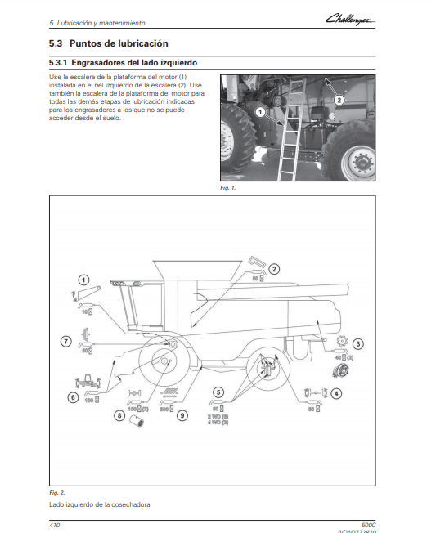
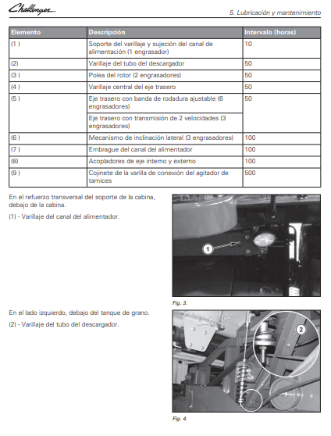

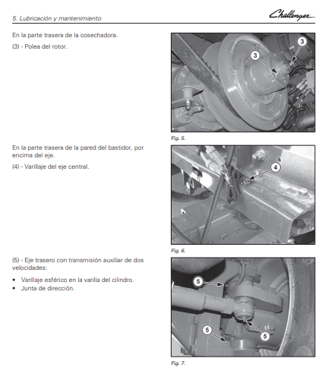

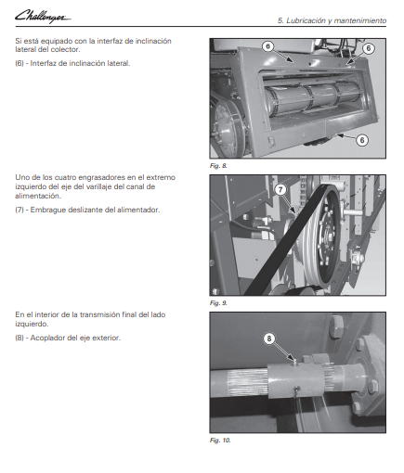

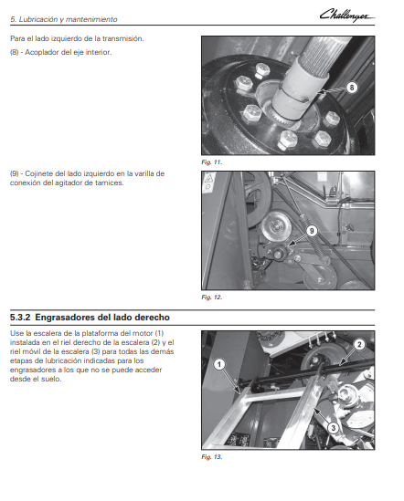

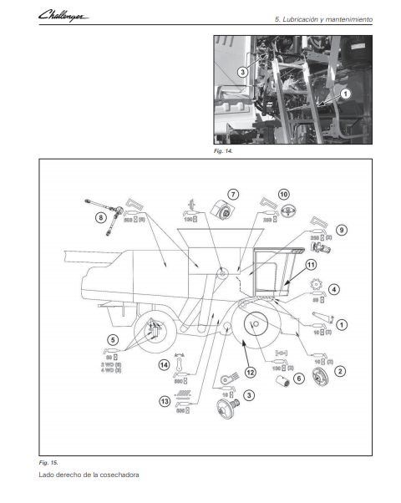

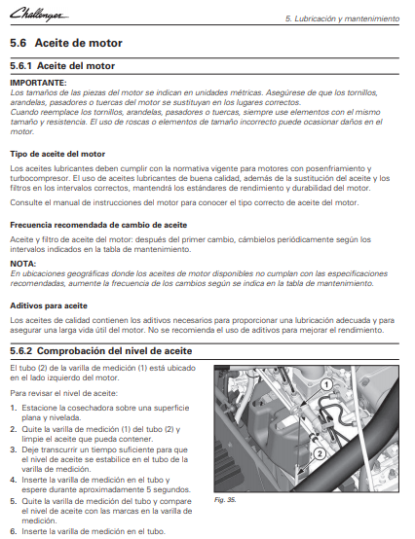
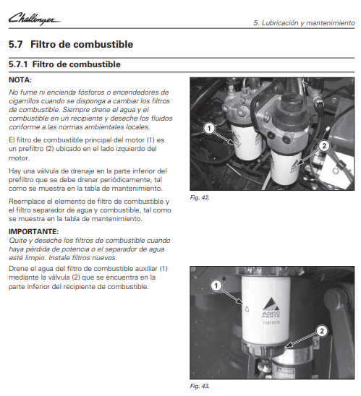
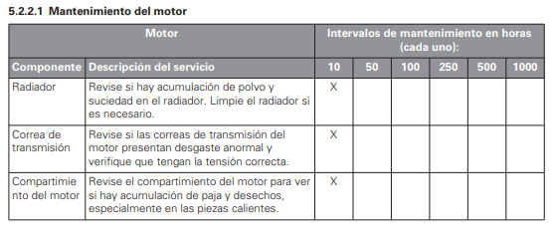
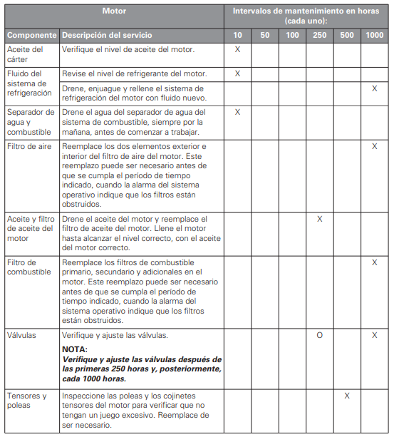

Especificasiones del manual de valtra bh165
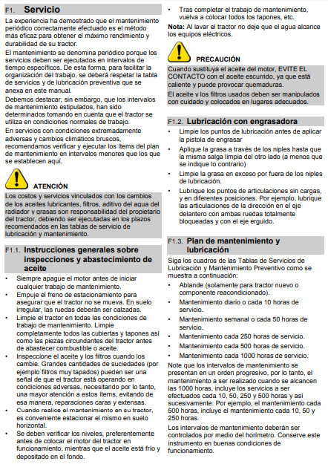

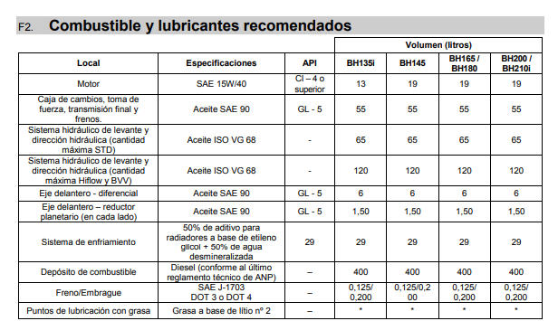
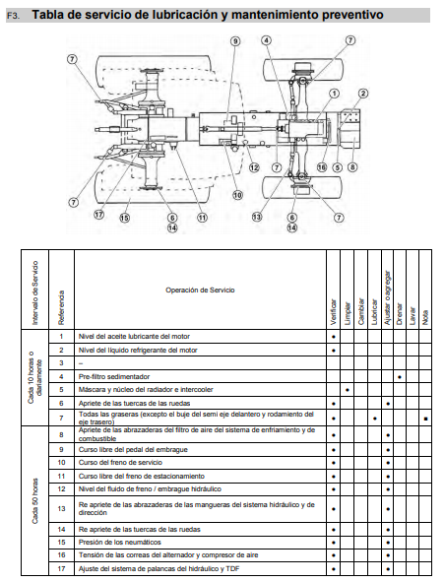

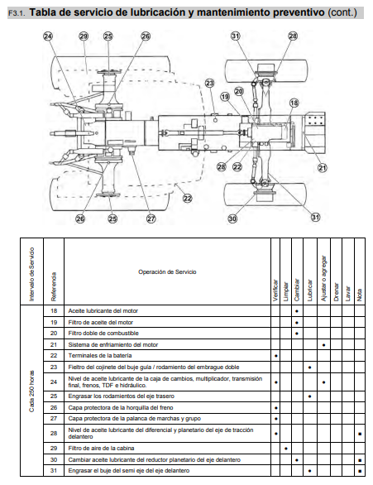

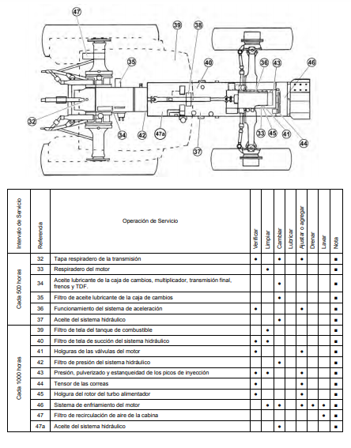
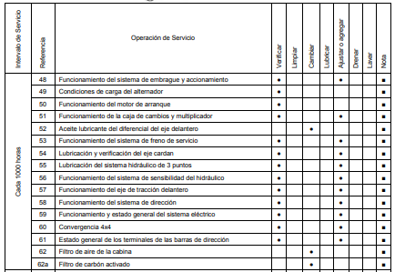

Especificasiones del manual de valtra A75

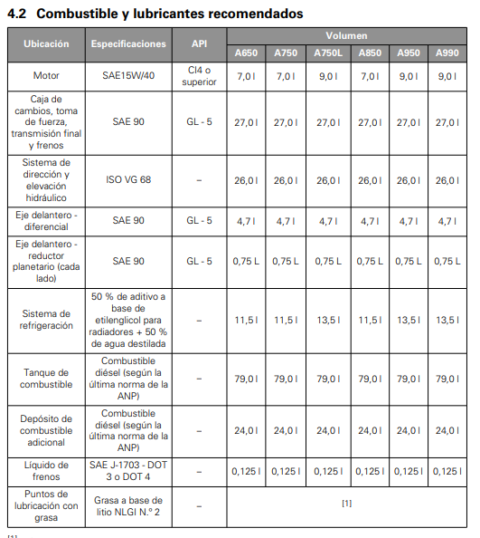

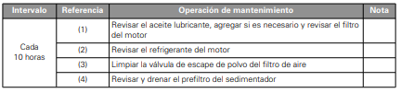
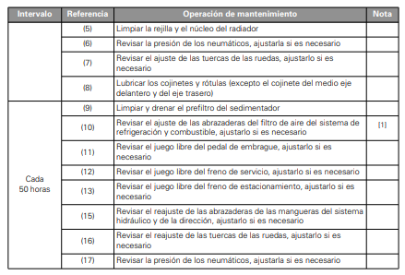
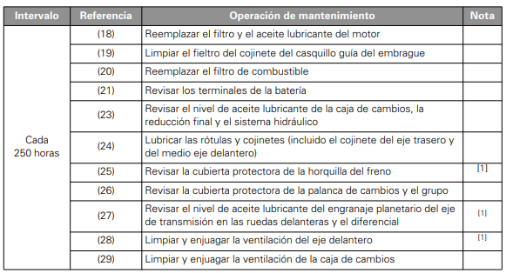

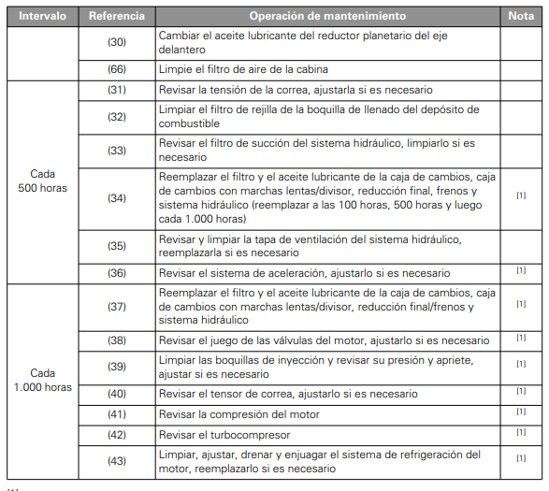
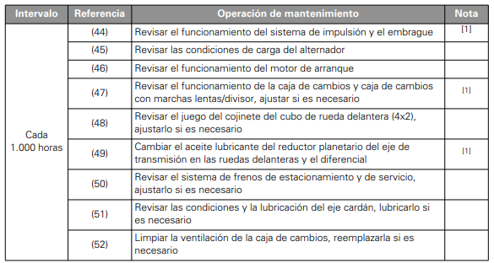
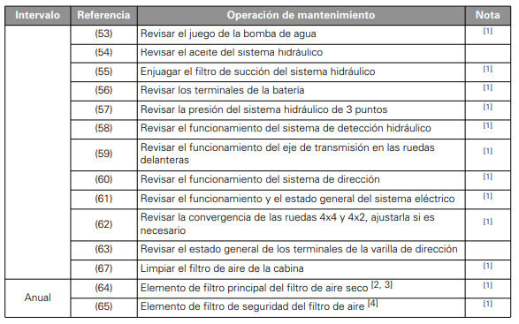
Especificasiones del manual de tedeschi m99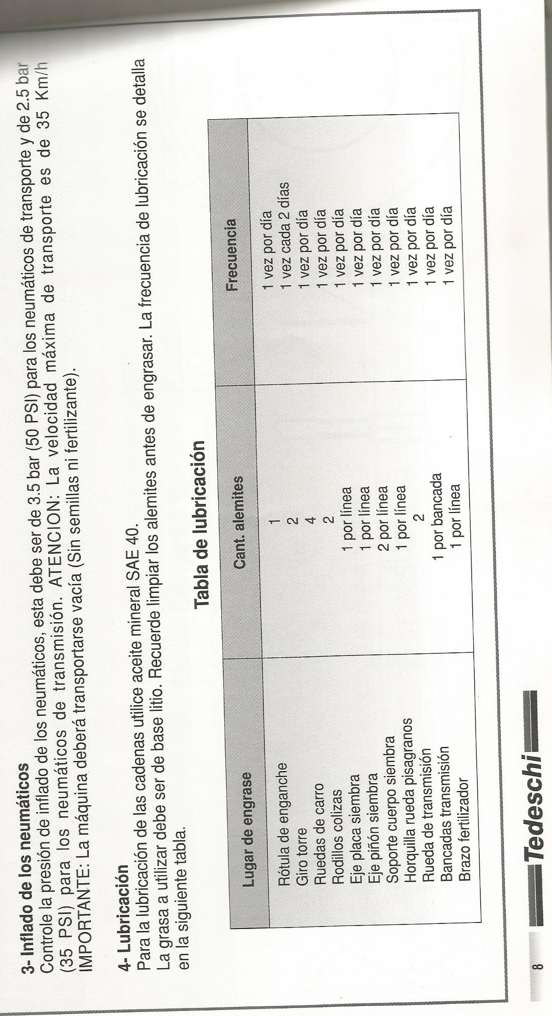

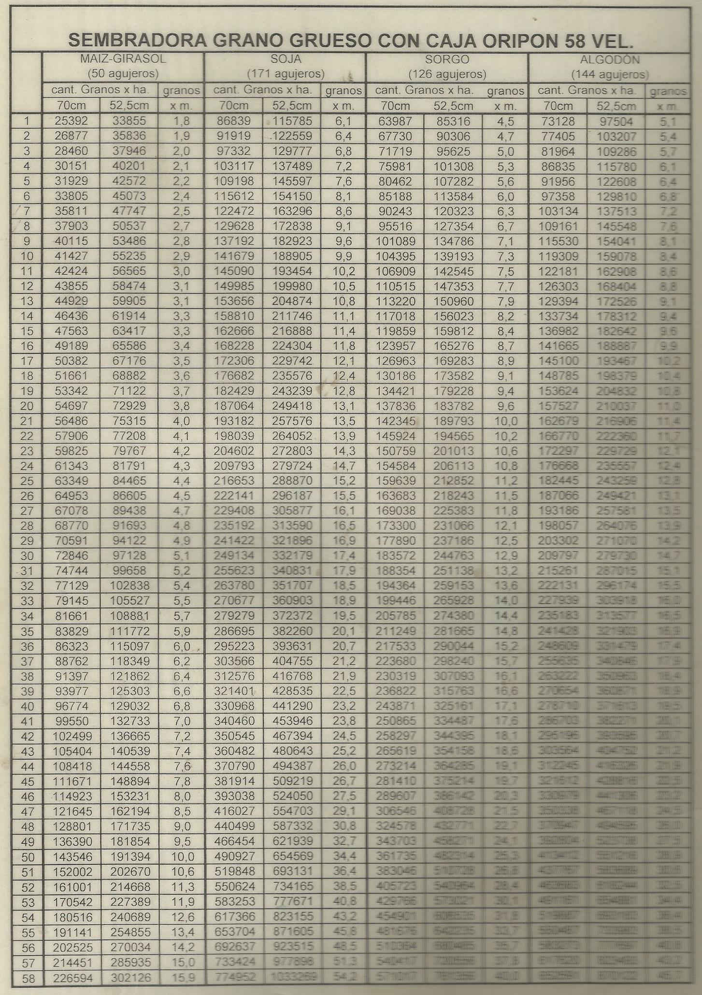
Tabla de puesta apunto para determinar la cantidad de semilla que quiero sembrar

Tanzi
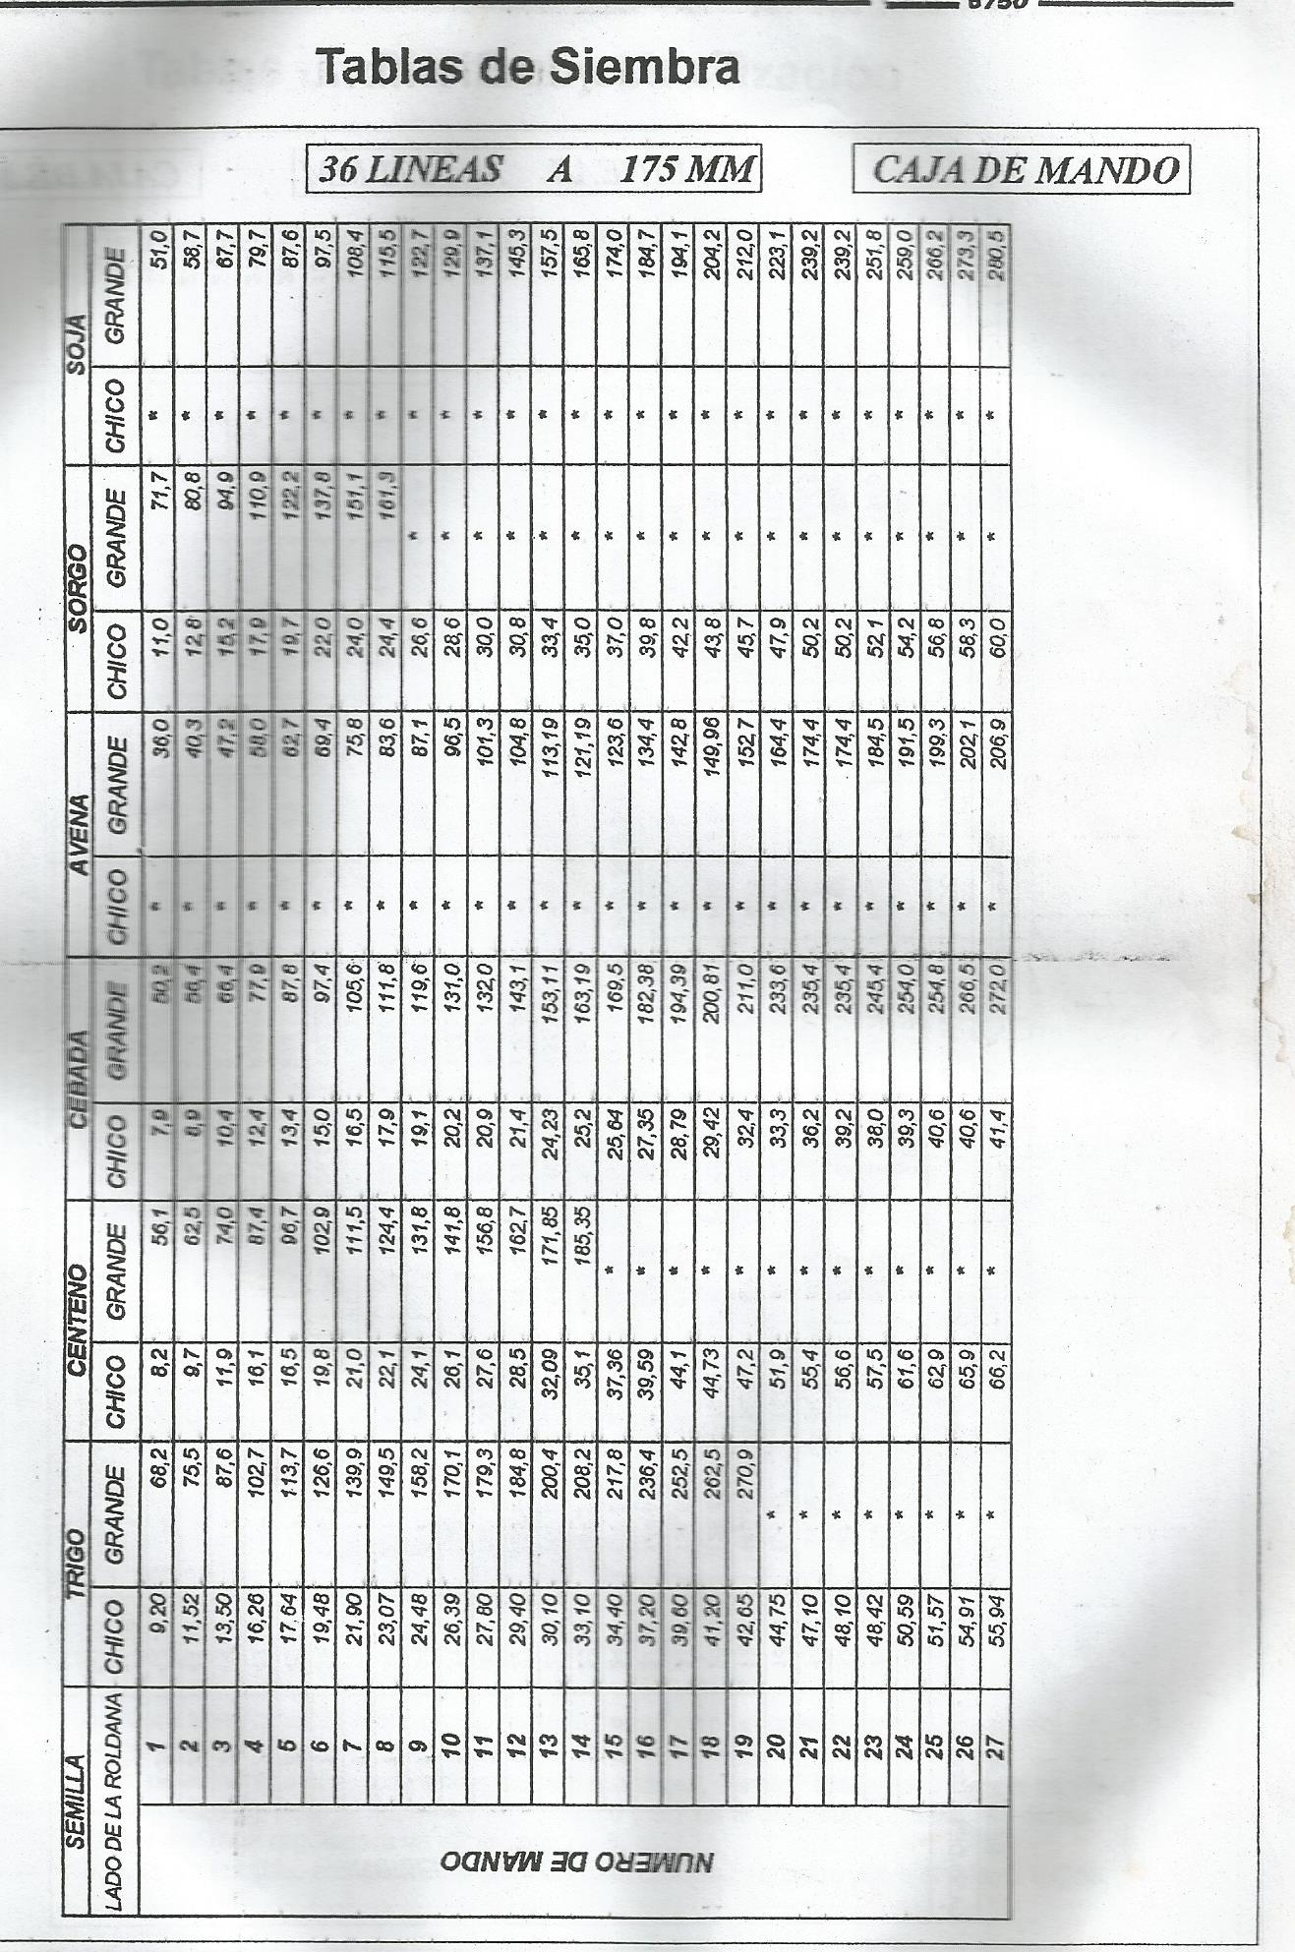
Fertilizadora gimetal edr 1500
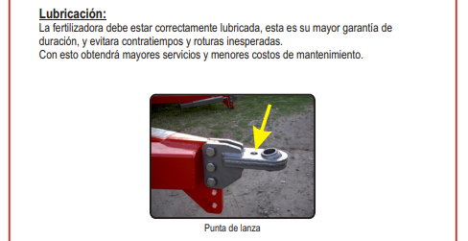
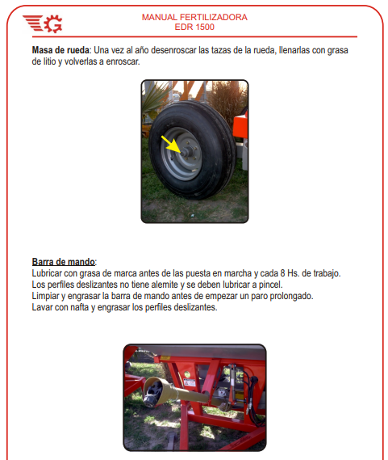
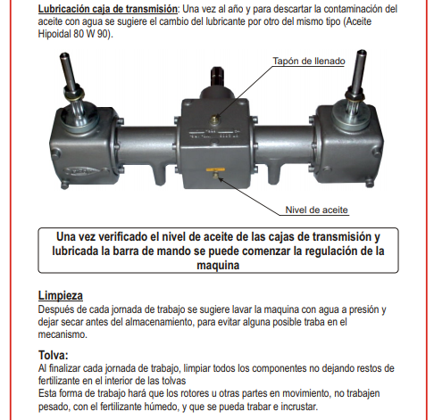

Carro semillero gimetal ac 1800
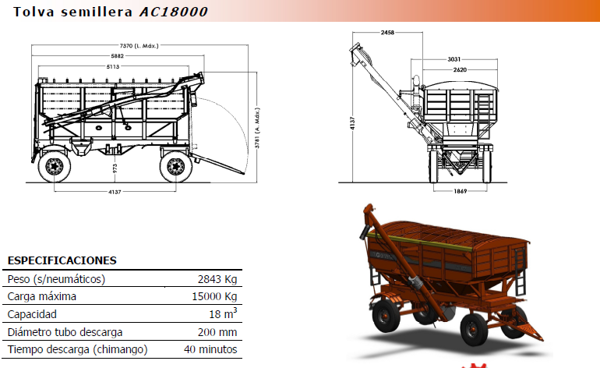
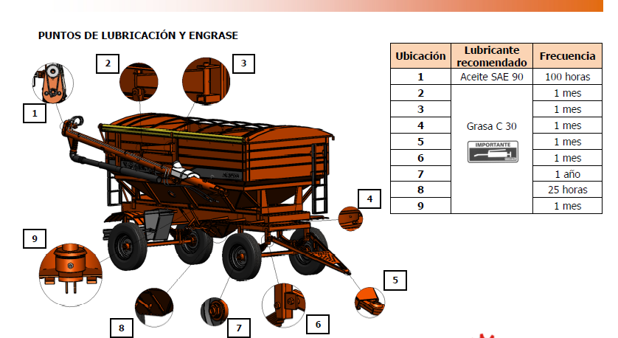
Final de campaña
Al final de la campaña, es necesario realizar ciertos trabajos de limpieza para dejar el equipo preparado para la
próxima campaña:
 Desconectar las mangueras hidráulicas.
 Desmontar las cadenas, limpiarlas e introducirlas en aceite.
 Aplicar gas oil en las partes interiores que están en contacto con el cereal. Esto evita la oxidación por
humedad, heladas y lluvias.
 Limpieza general de tolva. Incluye eliminar restos de fertilizante, cereal, polvo, barro y suciedad para evitar
la oxidación. Una vez limpia la tolva, proceder al engrase de los alemites para expulsar la humedad y el
agua que se hubiera podido insertar en el interior de los elementos móviles

Bibliogracias:
- Material de catedra
- Manuales de challenger 520
- Manual de valtra
- Manual de tedeschi
- Manual de tanzi
- Manual de gimetal

